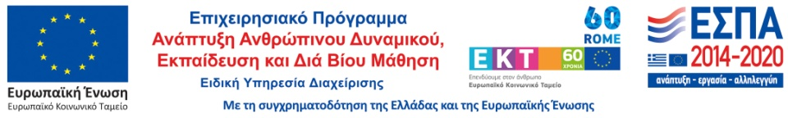

ΟΙΚΟΝΟΜΙΚΗ ΠΡΟΣΦΟΡΑ ΔΙΑΦΗΜΙΣΤΙΚΟΥ ΥΛΙΚΟΥ

α/α | ΕΙΔΟΣ | ΠΟΣΟΤΗΤΑ | ΤΙΜΗ ΜΕ ΦΠΑ
1 | Τσάντα πάνινη οικολογική 38Χ42 μονόχρωμη εκτύπωση | 200
2 | Καπέλο τύπου Jockey 100% βαμβακερό εκτύπωση τετραχρωμίας | 200
3 | T-Shirt Λευκό βαμβακερό 150 γρ με εκτύπωση τετραχρωμίας | 100
4 | Στυλό με χάρτινο περίβλημα και εκτύπωση μονοχρωμίας | 1000

Η προσφορά ισχύει έως 31/8/2018

ΙΜΕΡΟΣ ………/0/2017

Ο ΥΠΟΨΗΦΙΟΣ ΑΝΑΔΟΧΟΣ
(σφραγίδα - υπογραφή)

